  
Fecha : 17/03/2020, Hora : 07:04:12 | Se cargó correctamente la página   
Fecha : 17/03/2020, Hora : 07:04:13 | Ingresamos el usuario   
Fecha : 17/03/2020, Hora : 07:04:14 | Ingresamos la contraseña   
Fecha : 17/03/2020, Hora : 07:04:17 | Se ingresa correctamente 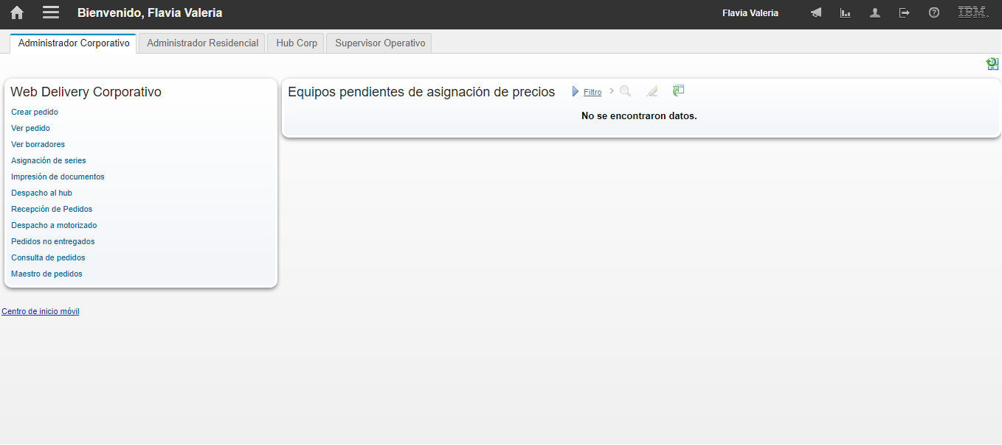  
Fecha : 17/03/2020, Hora : 07:04:20 | Impresión de pedidos 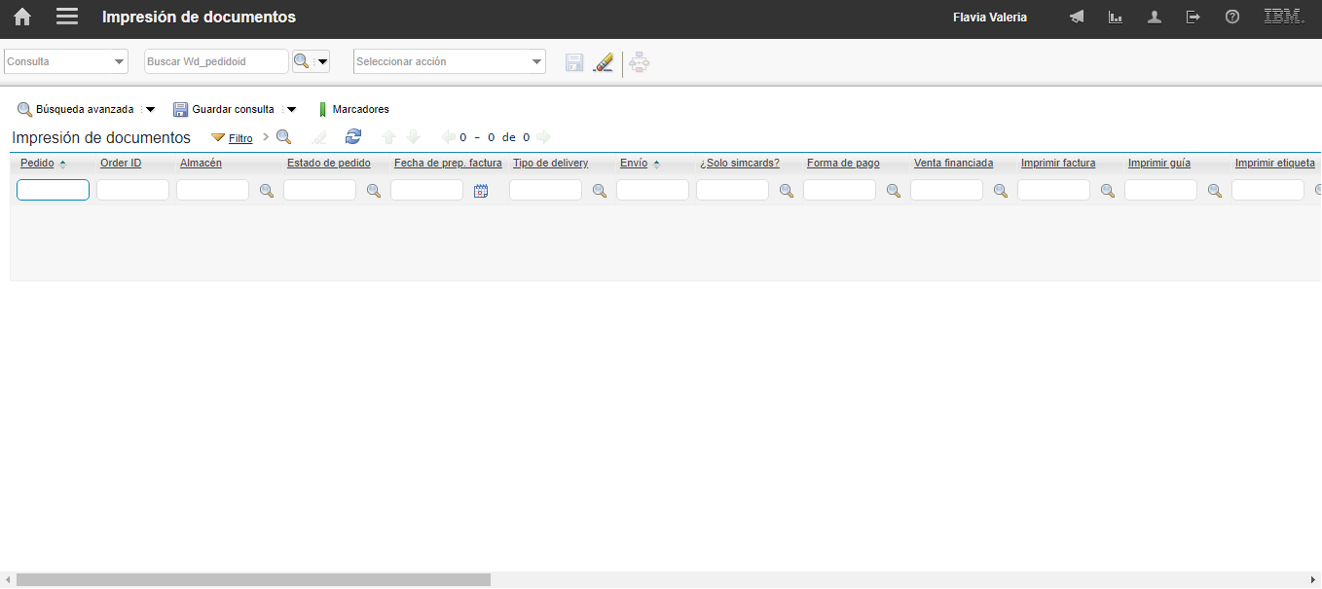  
Fecha : 17/03/2020, Hora : 07:04:21 | Ingresamos el ID de orden 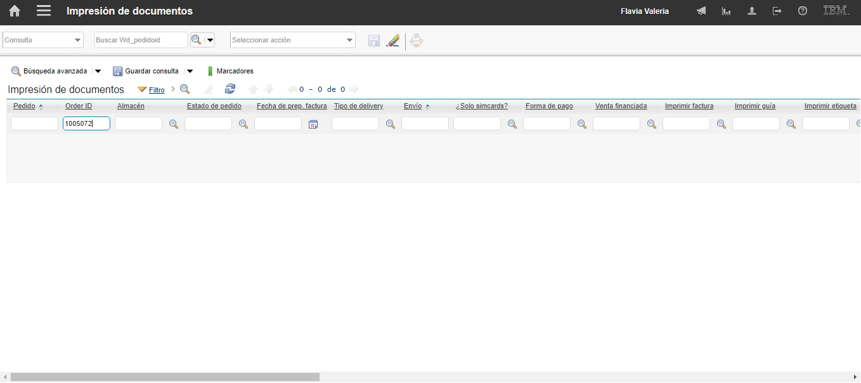  
Fecha : 17/03/2020, Hora : 07:04:25 | ID de orden encontrada 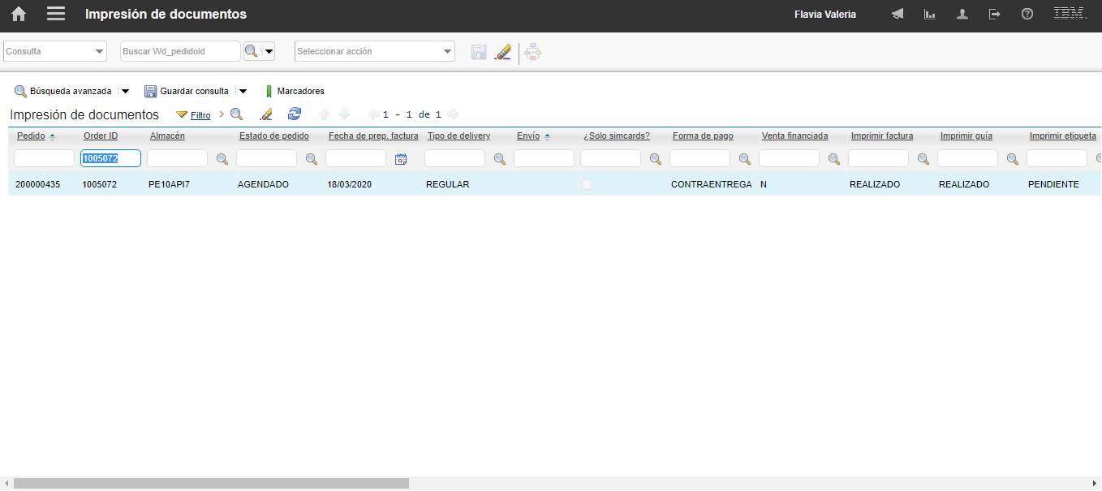  
Fecha : 17/03/2020, Hora : 07:04:28 | Ejecutar informes 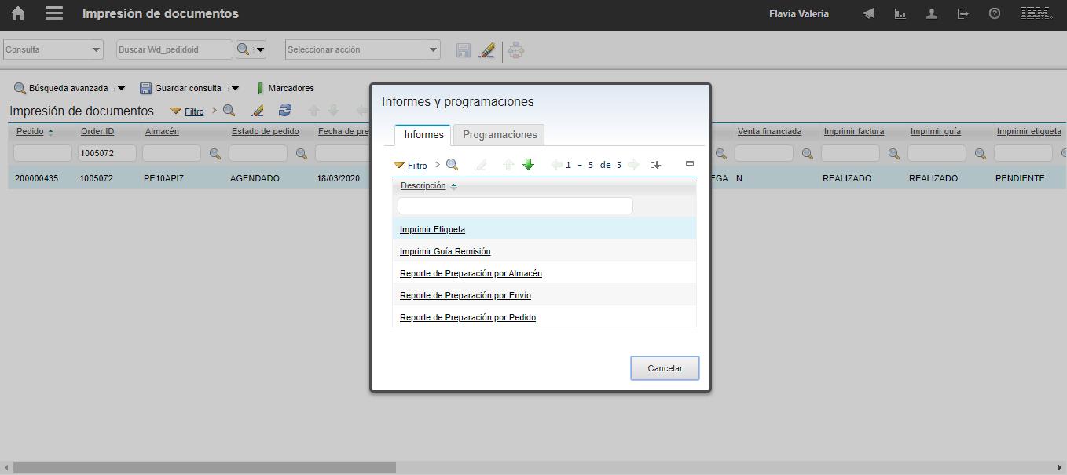  
Fecha : 17/03/2020, Hora : 07:04:31 | Página de solicitud 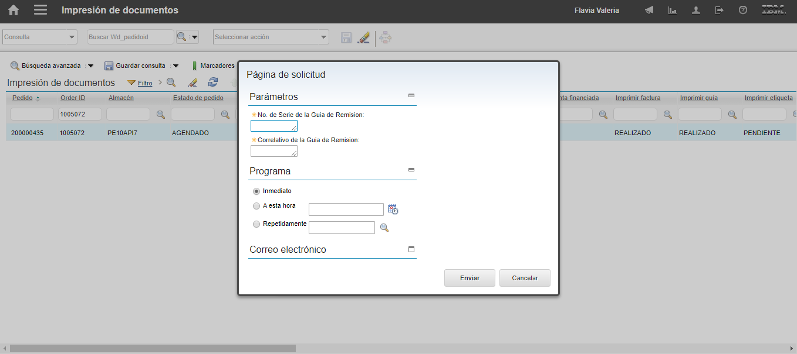  
Fecha : 17/03/2020, Hora : 07:04:34 | Solicitud completa 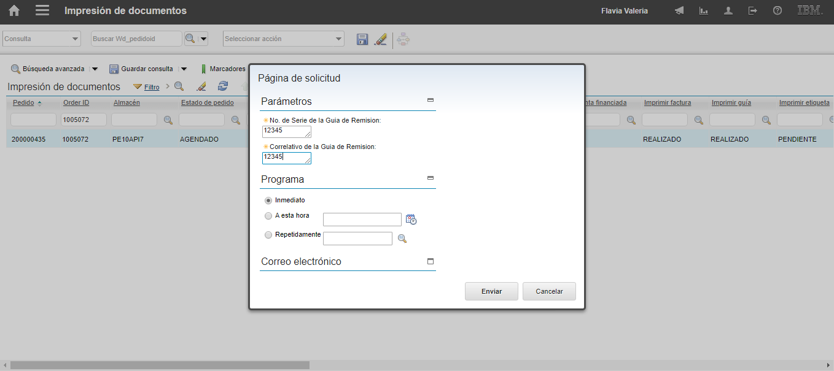  
Fecha : 17/03/2020, Hora : 07:04:44 | Informe guia de remision 